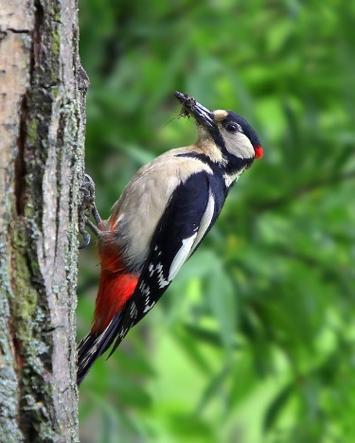
Pranas Raščius

GIMTINĖ

Genio gimtinė – miškas,
laumžirgio – upė rami.
Klevo gimtinė – žemė,
o debesėlio – dangus.

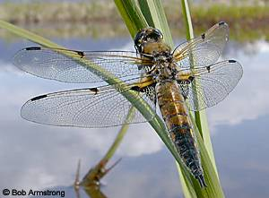
Nendrės – ežero krantas,
smilgos – pilka pakelė,
bitės kamanės – pieva,
grūdų gimtinė – dirva.

Mano gimtinė – miškas,
upė, dangus ir dirva,
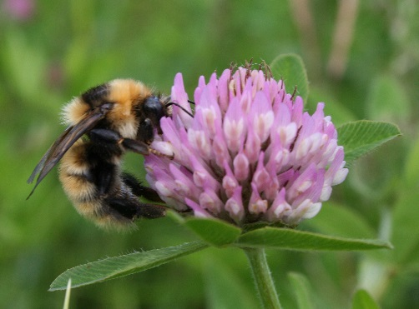
ežero krantas – viskas,
o viskas – tai Lietuva.

Klausimai:

- Kaip tu supranti kas yra gimtinė?

- Kas gali vadintis gimtine?

- Kur tavo gimtinė?

- Naudodamasis internetu, surask keletą faktų apie savo gimtinę:

Miesto arba kaimo pavadinimas
Kurioje Lietuvos dalyje yra tavo gimtinė?
Gyventojų skaičius

Kokia tarme kalba tavo tėvai?
Ką pasiūlytumei aplankyti atvykus į tavo gimtinę?

- Perskaityk su intonacija P. Raščiaus eilėraštį dar kartą.
- Pabandyk sukurti savo eilėraštį

